**LÝ LỊCH TỰ THUẬT**

*Vị trí ứng tuyển : Thực tập Android*

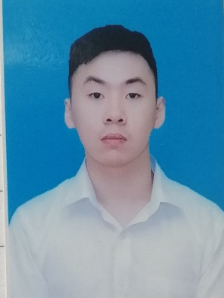**I. Thông tin cá nhân**

* Họ và tên : **Nguyễn An Thiết**
* Giới tính : Nam
* Số điện thoại : **0836918988**
* Email : fillaytion23@gmail.com
* Địa chỉ : Hoàng Quốc Việt ,Cầu Giấy , Hà Nội.

**II. Mục tiêu nghề nghiệp**

* Mong muốn được học hỏi, tích lũy thêm kiến thức chuyên môn cũng như nắm bắt thêm kinh nghiệm để đóng góp năng lực cho sự phát triển của công ty mình được tham gia.
* Mong muốn sẽ trở thành 1 Senoir Android giỏi trong 2 năm tới

**III . Học vấn**

* Từ tháng 9/2018 🡪 nay : **Sinh viên năm 2, trường Đại học Khoa học và Công Nghệ Hà Nội USTH**.   
   Chuyên ngành : Công nghệ thông tin và Truyền thông.
* Tháng 11/2018🡪 tháng 6/2019: **Tham gia khóa đào tạo lập trình viên Android** tại Hệ thống đào tạo CNTT T3H, cơ sở Hà Nội

**IV .Kỹ năng**

**1. Kỹ năng chuyên môn :**

* + Nắm được kiến thức về Android
  + Lập trình hướng đối tượng
  + Hiểu biết về Design Pattern như Adapter, Callback
  + Tư duy khá về cấu trúc dữ liệu và giải thuật
  + Cơ bản về các ngôn ngữ khác : C ,C++ ,HTML

**2. Kỹ năng mềm**

* + Cơ bản về sử dụng Git.
  + Sử dụng thành thạo : MS Word, MS Excel, MS Power Point
  + Giao tiếp tốt, chịu áp lực công việc cao.
  + Có khả năng làm việc theo nhóm hoặc độc lập
  + Có trách nhiệm cao và nhiệt tình
  + Chịu được áp lực công việc cao
  + Trung thực , ham học hỏi , Có ý chí cầu tiến
  + Giao tiếp cơ bản ngôn ngữ Anh

**V. Các Sản phẩm/ Bài tập lớn**

* **App Android :**

1. App Music : https://drive.google.com/open?id=1-JBxtBcnnGKSZOaw3IwwP4jaUEGsAsfr

2. App Flash Note: <https://drive.google.com/open?id=1rNl6yyou3p3Qcm0iDLFiqjf4uQ1wTFD3>

3. App du lịch : <https://github.com/JeffKi11er/RemakeSEprojectGroup22>

4. App LungCancer : <https://github.com/JeffKi11er/LungCancerAndroid>

5. App đọc báo : <https://github.com/JeffKi11er/appnewsReup>

* **Ứng dụng Java:**

1. Flappy Bird :https://drive.google.com/open?id=1iMj4G7Udxse800de3HvjZSsnmeVA6PPH

**VI. Sở thích**

- Tìm tòi, design UI ứng dụng

- Đọc báo, lướt web

- Học thêm ngoại ngữ

**Người giới thiệu**

Chị Trần Thị Phượng, cán bộ đào tạo bên Hệ thống CNTT T3H

SĐT: 0972 056 536

***Tôi mong muốn được cải thiện kĩ năng của mình , tiếp xúc với nhiều kiến thức mới và muốn đóng góp phần nhỏ vào sự phát triển của công ty .Hy vọng có thể có được một cơ hội được phỏng vấn của quý công ty***